附件2

**社会团体年检操作示意图**

（以360浏览器为例）

**一、政务网使用图解**

1、输入网址

**1.登录浙江政务服务网**

2、登录

3、选择市级

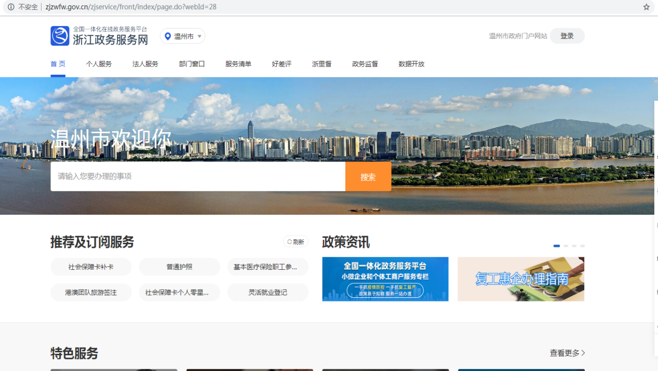

4、部门窗口选市民政局

使用法人账号登录

注：法人账号登录会出现绑定界面

* 用户名是：统一信用代码（法人登记证书上有，注意字母为大写）；密码是： 1

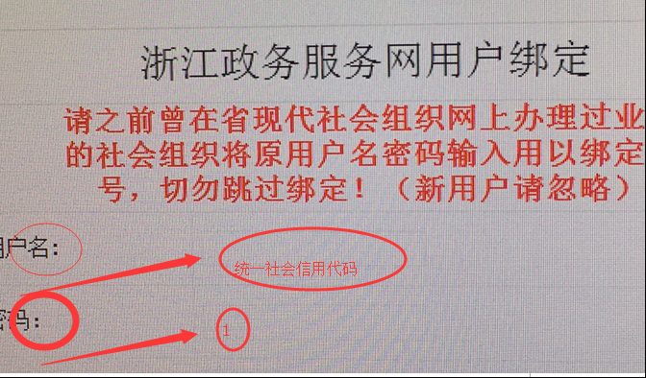

**2、部门窗口选民政局后的操作流程**

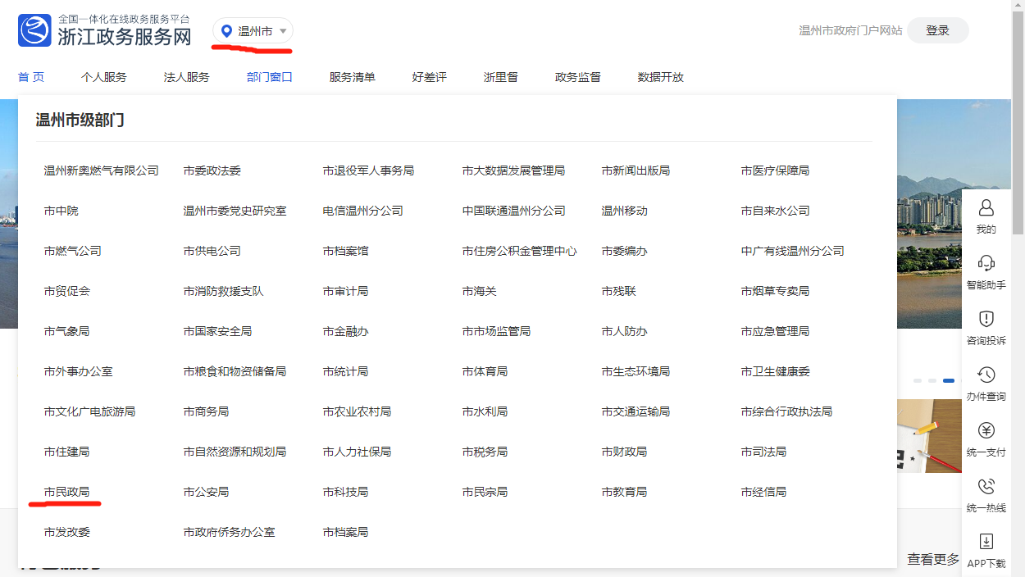

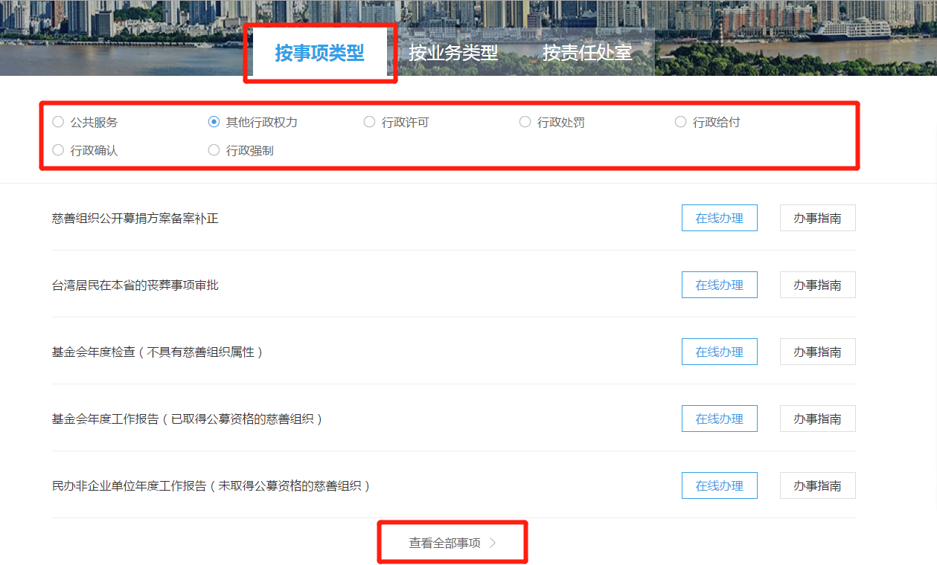

2、找到其他行政权力

3、查看全部事项

1、选事项类型

如需查看更多办理事项点下方查看全部事项。

**3、页面跳转后界面图解**

创建事项后在“申请”目录

预审通过后可在“其他全部”打印需要材料

第一次办理无记录，选择新增

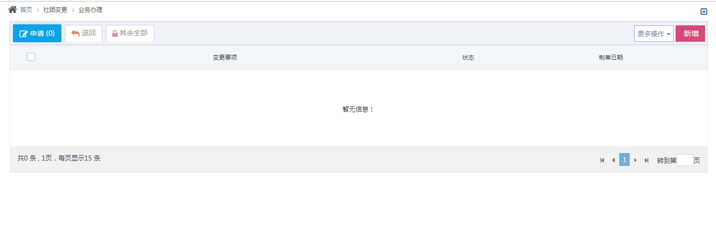

材料预审退回在退回目录，可进行修改

部分事项直接跳转到申请内容界面，只需要填写内容，上传材料提交即可即可

从第一页开始，按照要求填写材料，完成后提交

注：填写完成后如要跳转界面请先保存当前页面内容。

**4、打印材料后检查材料，注意部分材料需要签字盖章**

**二、填报要点**

**1、政务服务网在线办理没反应**

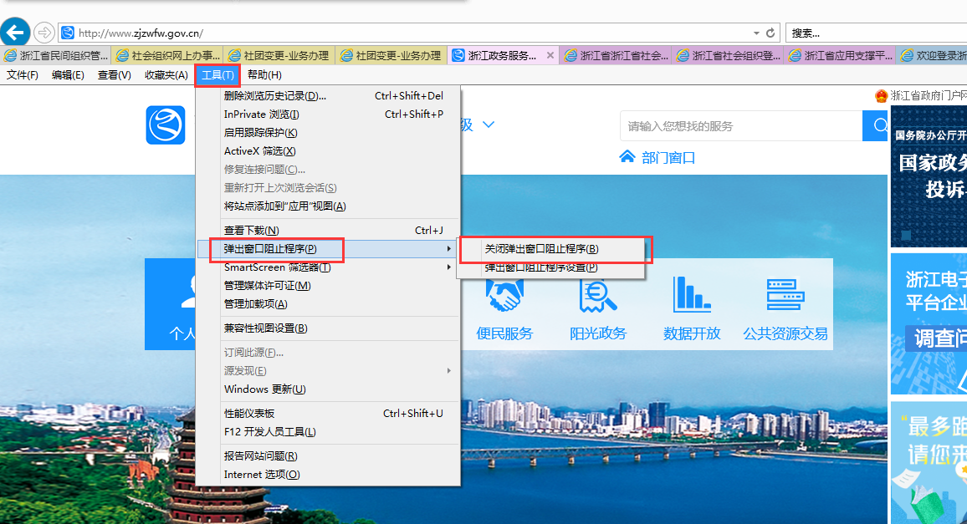

**政务服务网点击在线办理没反应：**打开浏览器工具栏，找到弹出窗口阻止程序，点击关闭。

**2、需要相关的业务条件字段配置才能使用**



关闭页面，重新打开即可

**3、填报提示**

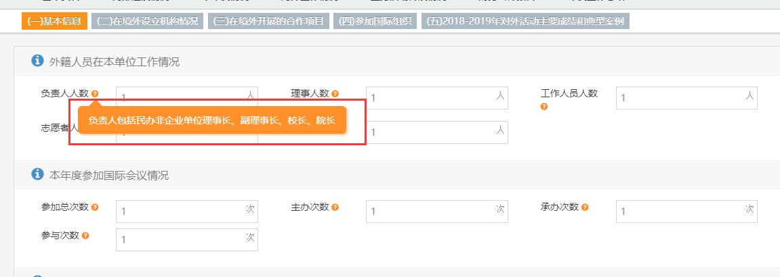

**橙色问号标识：**鼠标移动至带橙色文号标识处，或点击后方输入框，出现该字段的填报提示，包括填写格式规范，填写提示等。

**4、必填项**

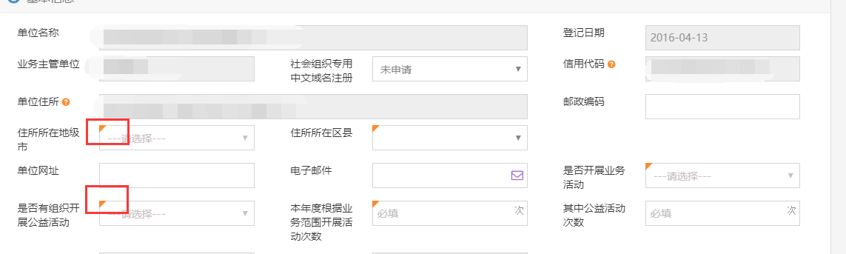

**必填标识：**输入框左上角带橙色三角形字段为必填字段。

**5、置灰栏**

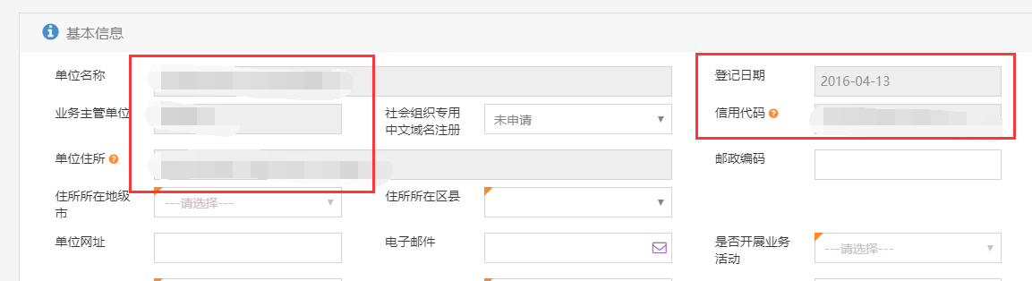**置灰字段：**部分字段置灰，为系统自动获取或者根据其他填写内容自动生成，虚无，用户无需填写且无法填写修改。

**6、下拉框**

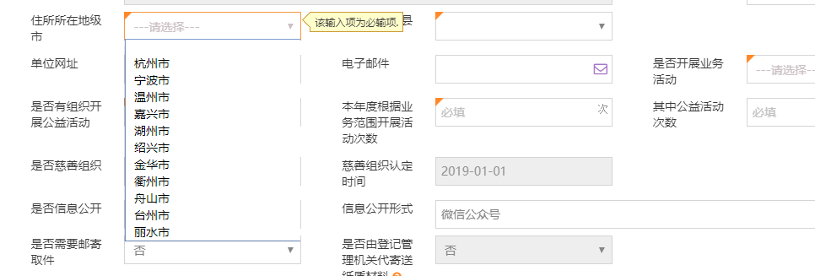

**下拉框选项：**输入框右侧带向下箭头字段为下拉框选择字段

**7、时间框**

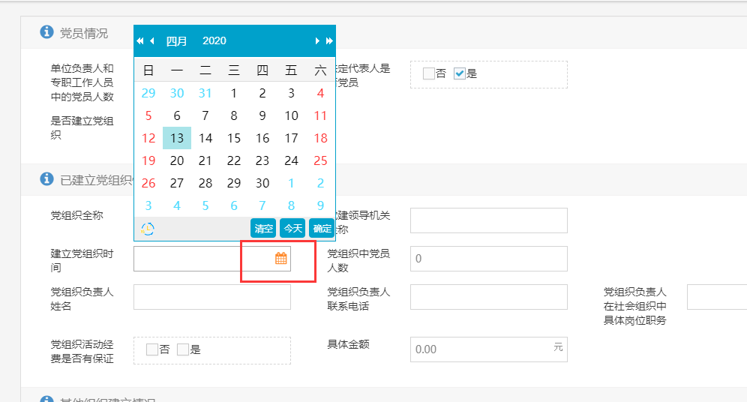

**时间框：**字段右侧有日历图标，时间相关字段为时间选择框，不能填写而只能进行选择

**8、手机电话格式**

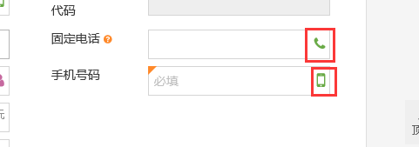

**手机电话格式：**字段后带电话标识，手机标识的字段，对填报格式有固定要求；

电话为：12345678（7位或8位纯阿拉伯数字）或0571-12345678（区号+减号+7位或8位纯阿拉伯数字）；手机为：常规13,15,17,18,19开头的11位纯阿拉伯数字

**9、暂存功能**

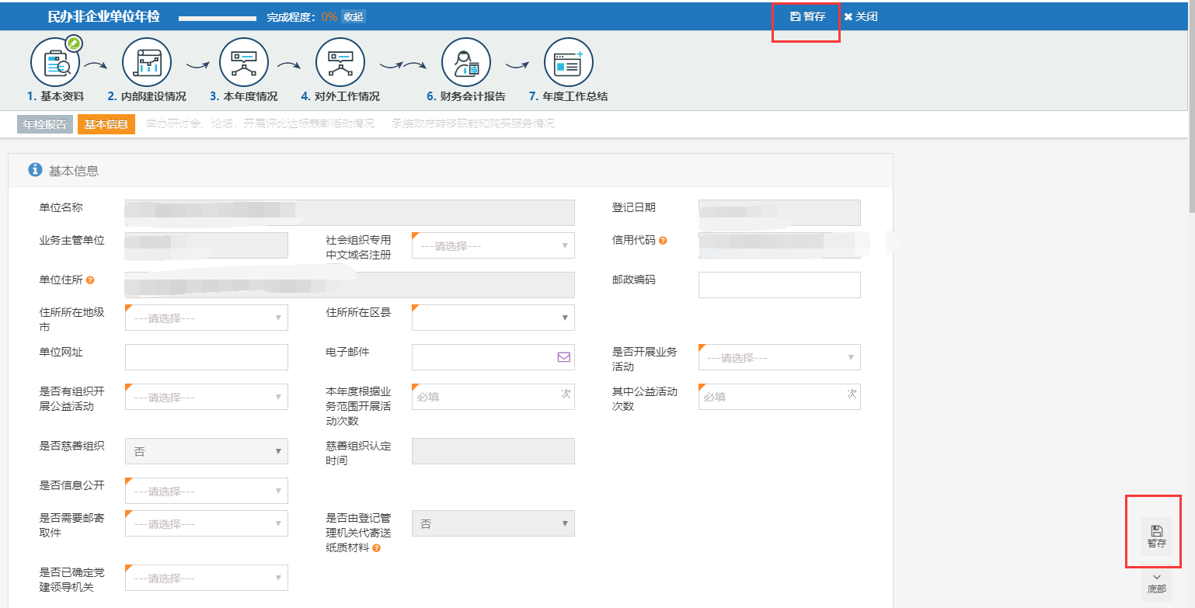

**暂存：**在页面上方或者右侧偏下位置有暂存按钮，用以页面内网未填报完成暂时保存时使用

**10、附件上传**

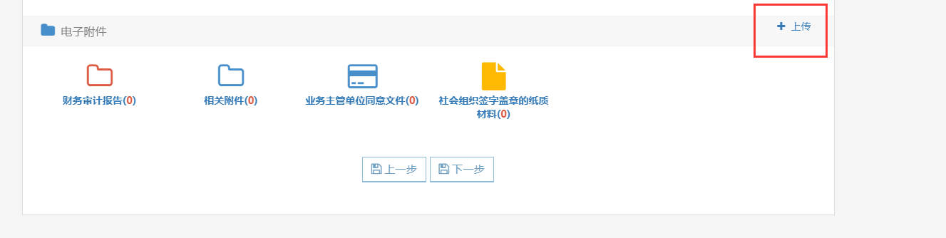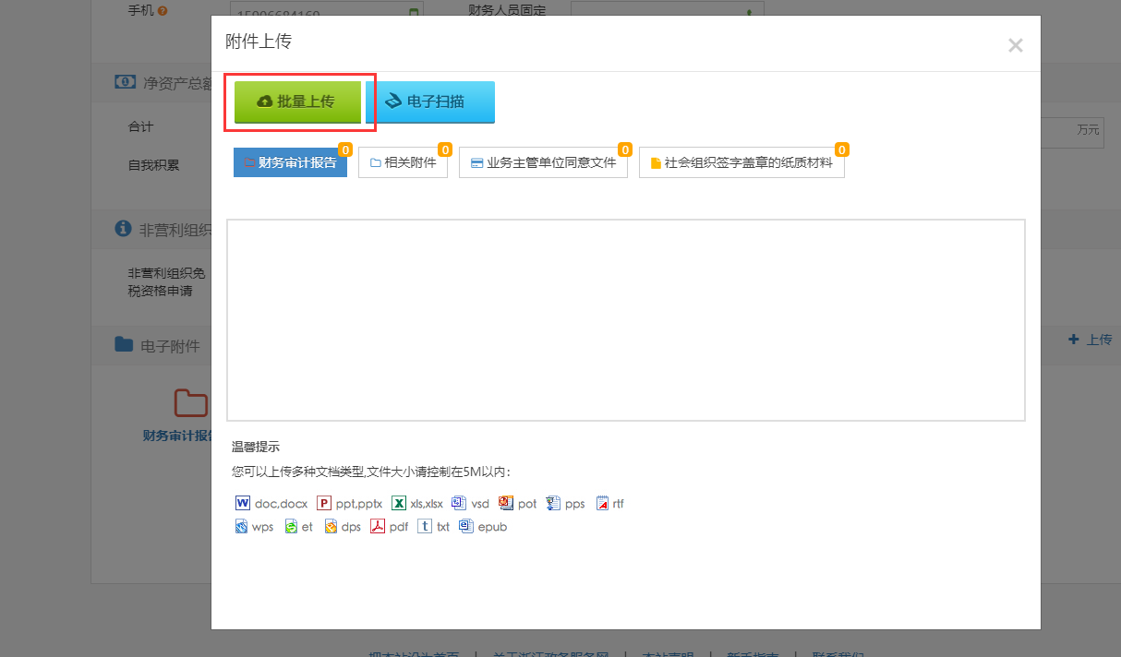

**附件上传：**点击上传按钮，出现弹出框，点击批量上传，若电脑有连接扫描仪高拍仪等，可通过电子扫描进行上传。

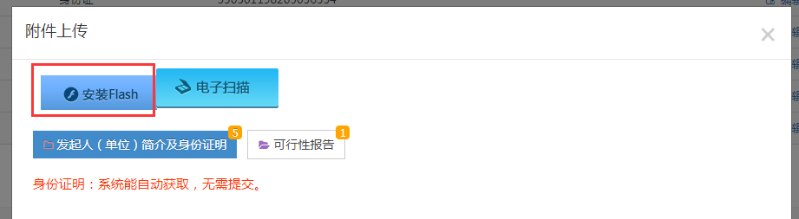

**按钮不显示：**若批量上传按钮为如图提示安装flash，或者显示空白，则需按一下图文进行设置。

部分电脑在进行附件上传的时候出现无法上传或者无法获取‘批量上传’按钮情况，具体解决方案如下：

1. 第一步：百度搜索‘flash player’这个插件进行下载安装
2. 点击ie浏览器页面顶端‘工具’栏，点击‘Internet选项’，显示如下：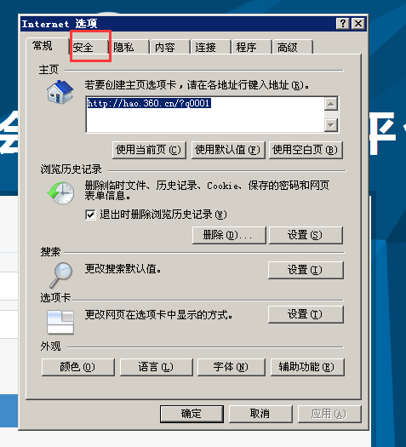
3. 点击‘安全’按钮，在此界面上有个‘自定义级别’按钮，如下所示：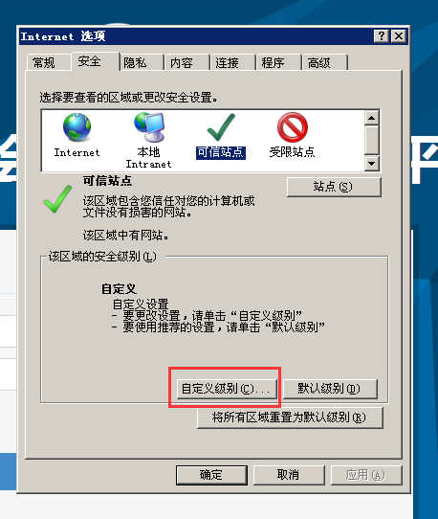
4. 点击‘自定义级别’按钮，找到‘ActiveX控件和插件’，下面的选择项，除了‘仅运行经过批准的域在未经提示的情况下使用ActiveX’选择‘禁用’，其他选择项，均选择‘启用’即可。

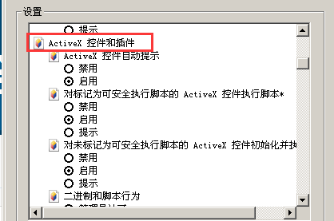

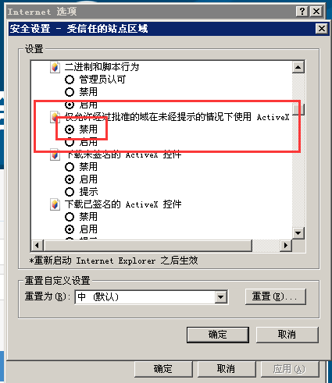

1. 设置完成之后，点击确定即可

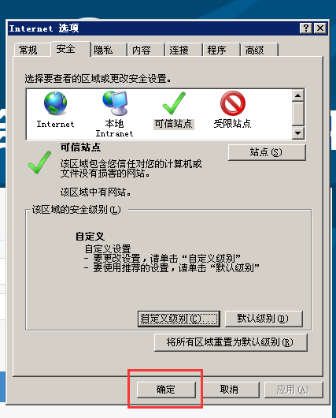

##### 谷歌浏览器无法上传附件处理方法

最新版（版本7.1及以上）的谷歌浏览器，

chrome://flags/#run-all-flash-in-allow-mode打开后没有Enable Ephemeral Flash Permissions设置功能，需做其他设置，设置如下：

1. 链接: https://pan.baidu.com/s/1VCtH97WE7Ff_ATt9_XKG4A 提取码: ga4b 复制该链接下载文件到桌面，双击执行，提示是否继续，选择是。

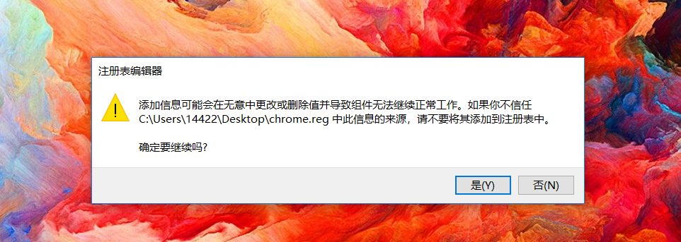

2.同时按住键盘的win+R键，输入：regedit，点确定。

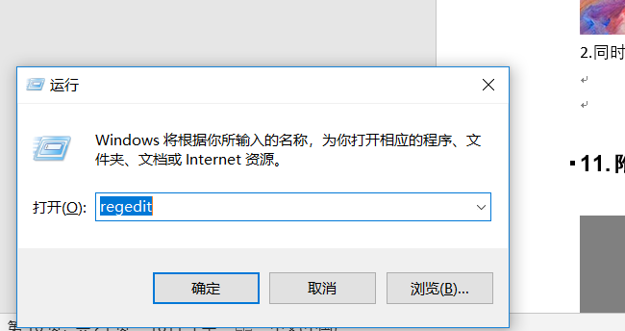

3. 找到两个路径：（两个路径下的文件都需做第四步的网址添加）

[HKEY_CURRENT_USER\SOFTWARE\Policies\Chromium\PluginsAllowedForUrls]

[HKEY_LOCAL_MACHINE\SOFTWARE\Policies\Google\Chrome\PluginsAllowedForUrls]

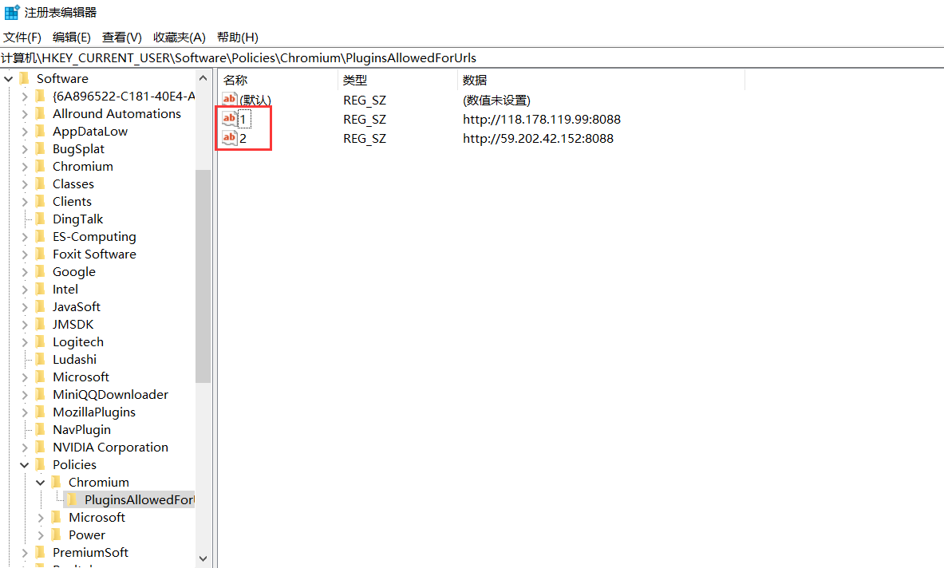

4. 点击图标数字1编辑，将<http://118.178.119.99:8088>复制进去，点击添加

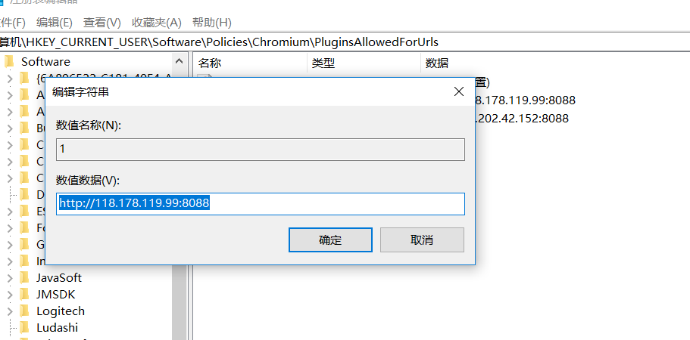

5.两个路径下的文件都添加完成后，关闭谷歌浏览器重新打开即可

**11、附件删除**

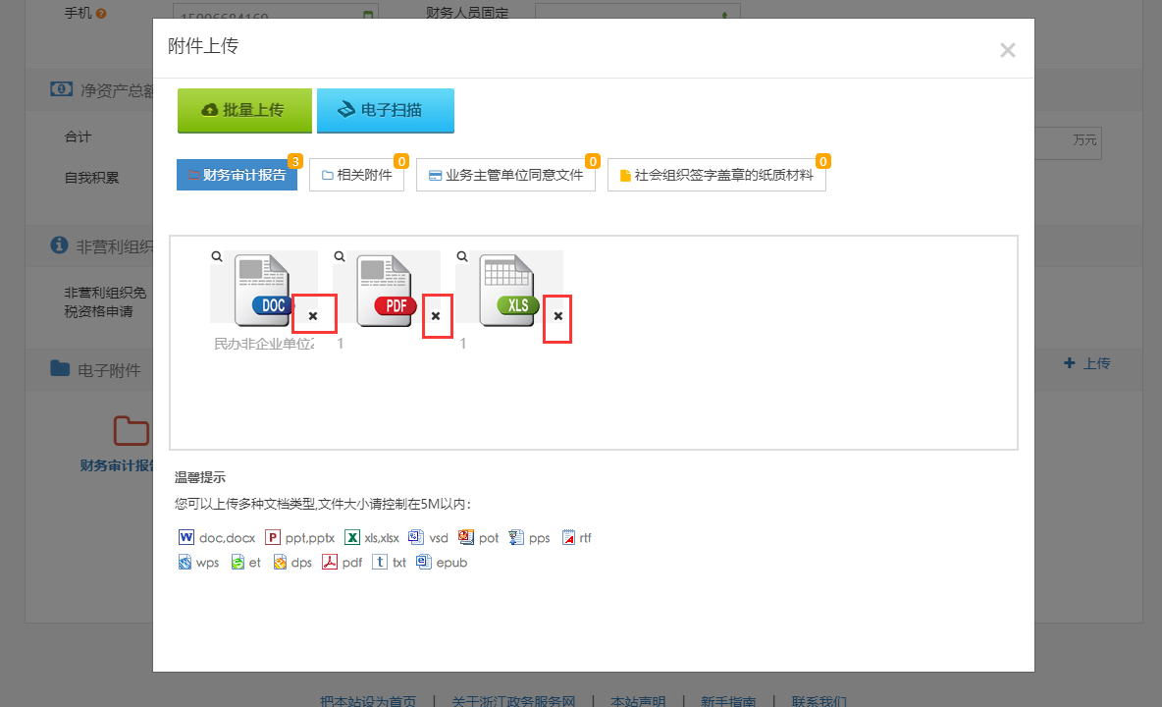

**附件删除：**已上传的附件，通过右下角的差号进行点击删除。

**12、批注功能**



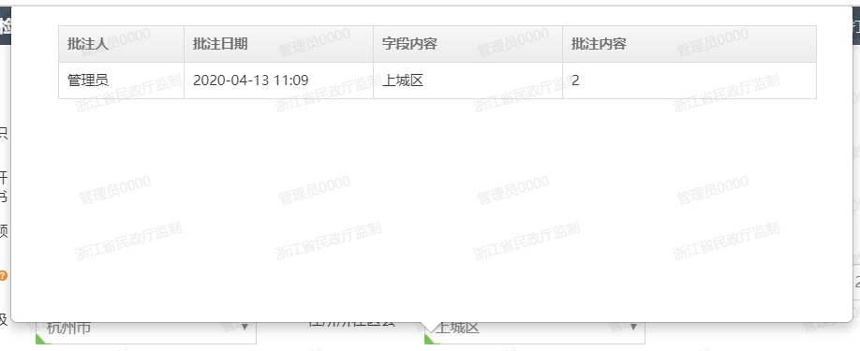

**批注功能：**审批人员可对页面内容进行批注，字段左下角带绿色三角标记的即为被批注字段，审批人会会对填报内容提出修改意见，可移动至字段查看批注内容，从而进行对应的字段内容修改。

**13、进度查询（退回原因查看）**

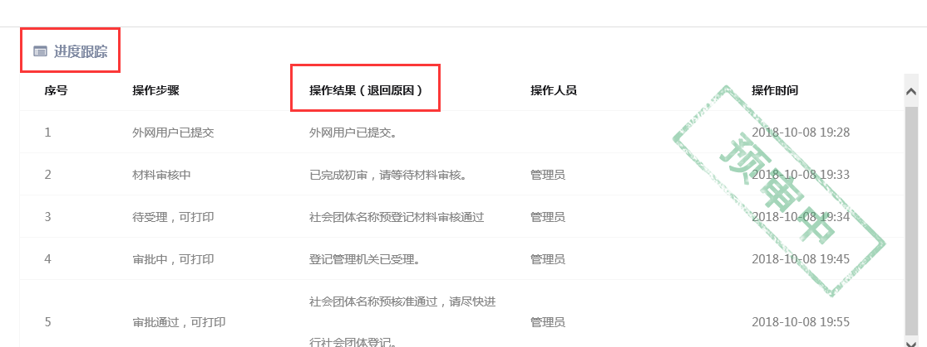**进度查询：**在填报页面的最下方，有一栏进度跟踪，可以根据该处的内容进行进度查询，或者退回原因查看。

**14、打印问题**

1. **何时打印：**进度跟踪中的操作步骤出现可打印字样时，即表示该件处于可打印状态。

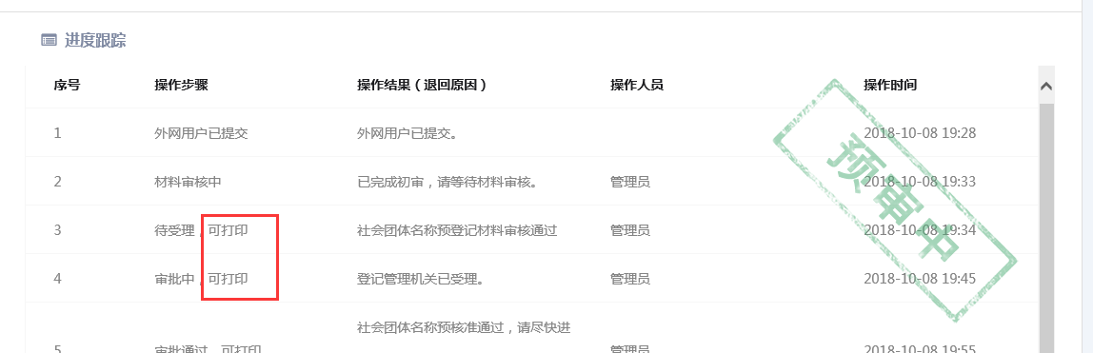

1. **何处打印：**在页面最上方点击材料打印进行对应的表格打印。

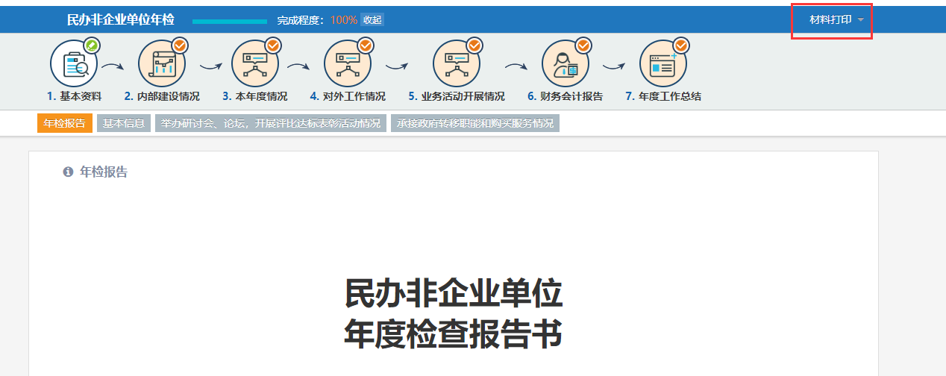

1. **打印问题**

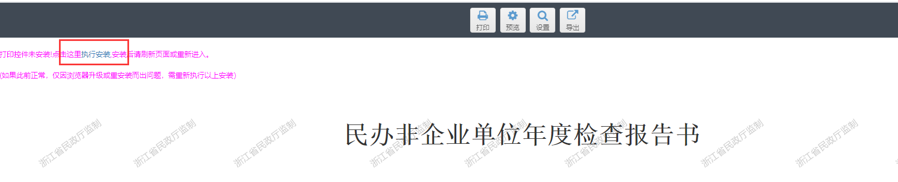

点击打印材料后出现提示需安装插件，点击安装，然后关闭浏览器刷新（尽量使用IE11浏览器）

1. **打印水印**

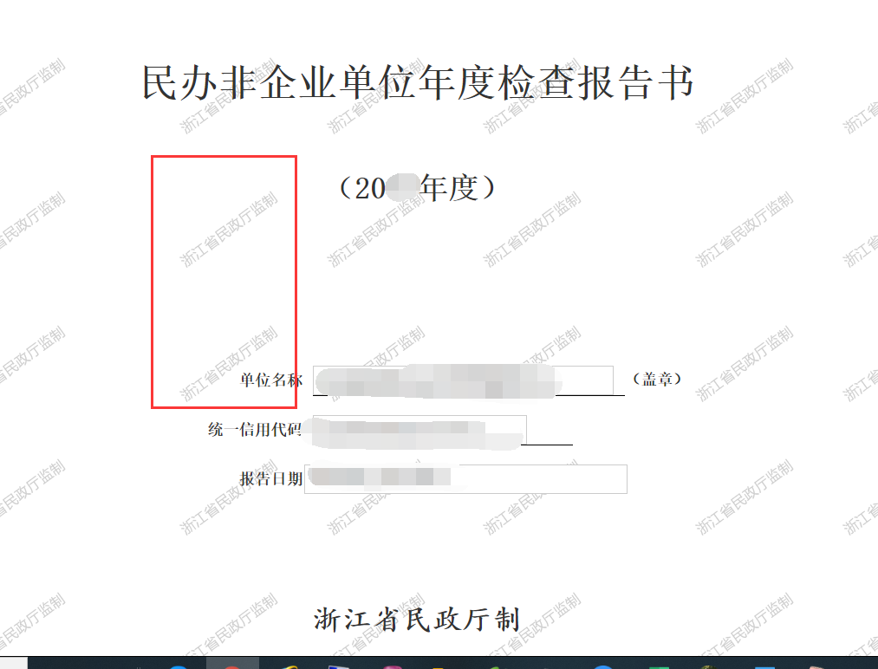

插件安装完成后，点击预览，可看到审核后打印出来的纸质材料带有特殊水印，含水印的纸质材料才是正确的纸质材料

1. **打印文件保存为pdf方法**

直接点击导出按钮即可

